**Eliminazione**

Per eliminare un albero all’utente, cliccando sull’apposita barra di ricerca, comparirà una lista ordinata (per data e per nome) degli ultimi 10 alberi creati. Per ogni albero presente nella lista sono specificati: il nome dell’albero, la data in cui è stato creato, e i due attributi a esso relativi: Depth Size (rappresentante l’altezza dell’albero) e Split Size (rappresentante invece in numeri di figli per ogni nodo). A quel punto l’utente potrà selezionare uno degli alberi presenti nella lista ed eliminarlo oppure ricercare, a suo piacimento, il nome dell’albero da eliminare

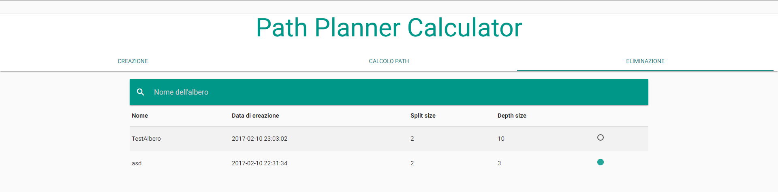**Calcolo del path**

Per il calcolo del path all’utente, cliccando sull’apposita barra di ricerca, comparirà una lista ordinata (per data e per nome) degli ultimi 10 alberi creati. Per ogni albero presente nella lista sono specificati: il nome dell’albero, la data in cui è stato creato, e i due attributi a esso relativi: Depth Size (rappresentante l’altezza dell’albero) e Split Size (rappresentante invece in numeri di figli per ogni nodo). A quel punto l’utente potrà selezionare uno degli alberi presenti nella lista oppure ricercare, a suo piacimento, il nome dell’albero sul quale effettuare il calcolo. L’utente dovrà inoltre inserire il valore del nodo iniziale e finale sui quali effettuare l’operazione. (Il valore del nodo iniziale dovrà essere maggiore del valore del nodo finale essendo l’albero orientato dal basso verso l’alto; l’operazione risulta dunque seguire lo stesso procedimento).

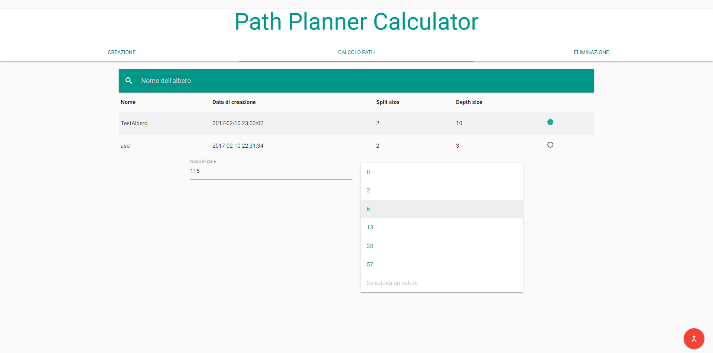

**Creazione**

Per la creazione di un albero l’utente dovrà inserire, nell’apposita barra, il nome da voler destinare al nuovo albero e i due attributi ad esso riferiti: Depth Size (rappresentante l’altezza dell’albero) e Split Size (rappresentate il numero di figli per ogni nodo). Una volta inserite tali informazioni, l’utente dovrà definire i nodi e gli archi che comporranno il suo albero inserendo i loro nomi negli appositi spazi. Successivamente, l’utente selezionerà uno dei quattro metodi di generazione disponibili, uguali per i nodi e per gli archi:

* **RANDOM**: all’utente verranno visualizzati due campi (MIN e MAX) nei quali inserire il valore minimo e massimo entro il quale fare la generazione;
* **SINGOLO VALORE**: all’utente verrà visualizzato un unico campo dove inserire un unico valore uguale per tutti i nodi e/o archi che comporranno il suo albero.
* **MOLTIPLICATIVO PER NODO**: all’utente verranno visualizzati due campi nei quali inserire due valori: una base e un fattore di moltiplicazione che verranno moltiplicati tra loro; successivamente, il risultato di tale operazione, sarà moltiplicato per il fattore e cosi via;
* **INCREMENTARE PER NODO**: all’utente verranno visualizzati due campi nei quali inserire due valori: una base e un passo che verranno sommati tra loro; successivamente, il risultato di tale operazione, sarà sommato per il passo e cosi via.

Una volta inseriti tali dati, l’albero è pronto per essere creato.

